전극보일러용 전극의
재료·형상·부식·배치
  - 제공 원문 6편의 한국어 번역·분석 및 원본 그림 수록
자료 범위: 사용자가 업로드한 논문 PDF 6편 | 작성일: 2026년 11월 6일

이번 문서의 핵심 답변
전극 재료로 무엇을 쓰는가? 2023년 재료 비교 논문은 당시 조사 시장에서 탄소강을 많이 사용한다고 설명한다. 초기 재료비가 낮기 때문이다. 같은 논문은 긴 설계수명을 목표로 할 때 내식성·전류 전달·비용을 함께 고려하여 스테인리스강을 권고한다. 티타늄은 시험 조건에서 내식성이 가장 좋지만 초기 가격이 높다. 이 설명은 해당 논문의 시장·가격 조사와 실험 범위에 한정되며, 전 세계의 최신 보급률 통계는 아니다.
어떤 전극이 뛰어난가? 재료만으로 정할 수 없다. 실제 380 V 보일러에서는 스테인리스 부품을 TA2 티타늄으로 교체했어도 약 40일 뒤 심한 부식이 발생했다. 원인 분석은 과도하고 불균일한 교류 전류밀도를 주원인으로 지목하고 수질·스케일의 영향을 함께 설명한다. 따라서 재료 선정과 끝단 형상·배치·수처리를 동시에 검토해야 한다.
구조 개선의 근거는 무엇인가? 고전압 침지형 보일러의 형상 비교에서는 전극봉 끝단을 둥글게 한 구조가 평면 끝단과 45° 절단 끝단보다 전기장·전류밀도 집중을 줄였다. 세 형상은 보일러 전체가 구체인 구조가 아니라 여러 전극봉의 끝단 형상을 달리한 모델이다.

이 문서에 포함한 것
• 초록 6편 전문 한국어 번역, 서론의 핵심 요약 번역, 결론의 항목별 정리.
• 논문 PDF에서 추출한 원본 그림·그래프 19개. 직접 작성한 설명도나 임의로 재생성한 그래프는 넣지 않았다.
• 모든 그림에 원 논문 번호, 원문 그림 번호, PDF 쪽수와 한국어 읽는 법을 표시했다.
• 논문이 직접 확인한 결과와 작성자의 설계 해석·후속 연구 제안을 구분했다.
서론·결론 부분은 문장 대 문장 전체 번역이 아니라 전극 조사에 필요한 핵심을 정리한 번역이다. 중국어 본문 논문 [1]도 한국어로 정리했다. 그림은 원본의 축·범례·단위·패널을 유지하고 해당 영역만 PDF에서 추출했다.

문헌별 역할과 읽기 순서
순서 | 원문·성격 | 이번 조사에서의 역할
1 | [1] 후보 금속 교류 부식 (2023)  보일러용 재료 비교 실험 | 탄소강·304·TA2의 내식성과 가격·선정 근거
2 | [2] 저전압 전극 부식 (2026)  실제 장치 고장 분석 | 스테인리스와 Ti가 모두 실패한 조건; 구조·수질의 중요성
3 | [3] 끝단 형상 비교 (2025)  보일러 수치해석 + 축소 실험 | 끝단 모서리 완화와 전류·온도 균일화
4 | [4] 과도 전기장 (2024)  보일러 수치해석 | 깊이·3상 전원 조건에 따른 전기장 변화
5 | [5] 펄스 옴가열 (2005)  식품공정 전극 보완 실험 | 재료별 파형·주파수·지연 시간과 금속 용출
6 | [6] 전극보일러 종설 (2025)  문헌 검토 | 원리·설치 구조·연구 공백·향후 방향

이전 초록 기반 문서에서 원문 확인으로 바뀐 점
항목 | 원문을 읽고 보완한 내용
접선형이라는 표현 | [3] 본문은 sectional electrode, 즉 45° 절단 끝단을 비교한다. 본 문서는 “45° 절단형”으로 표기한다. 초록의 tangential 표현보다 본문·도면에 따른 설명을 우선한다.
구형의 의미 | [3] 전극 전체가 구형인 것이 아니라 전극봉 끝단을 둥글게 한 형태다.
3% 검증 오차 | [3] 초기 계산의 최대 오차는 10% 이내이고, 전도도를 보정한 뒤 3%로 감소했다. 독립적인 무보정 검증 3%로 쓰지 않는다.
깊이 1.4 m | [4] 3.1절에서 보일러 수면으로부터의 깊이라고 확인했다. 모든 보일러의 권장 설치 깊이라는 뜻은 아니다.
펄스 논문 연도 | [5] 업로드 파일명에는 2006이 있으나 원문 권·호·쪽수와 출판 표기는 2005년이다.
재료 순위 | [1] 시험에서 Ti가 우수하다는 결과와 [2] 실제 장치의 Ti 실패는 조건이 달라 모순으로 단정할 수 없다.

1. 전극에 어떤 재료를 쓰고, 왜 선택하는가?
AC Corrosion Behavior of Several Metallic Materials as Candidate for Boiler Electrode
[1] Zheng·Zhou·Li, 2023 | Journal of Chinese Society for Corrosion and Protection 43(1), 202–208
DOI: https://doi.org/10.11902/1005.4537.2021.357
연구 구분: 보일러 전극을 모사한 재료 비교 실험 + 선정·비용 검토

초록 — 전문 한국어 번역
전극 재료의 내식성은 전극보일러의 에너지 소비와 사용수명에 영향을 미치는 중요한 요소이다. 본 연구에서는 인가 전류밀도를 제어하여 전극보일러의 운전 조건을 모사하고, 후보 전극 재료인 티타늄, 304 스테인리스강 및 20#강의 내식성을 평가하였다. 서로 다른 농도의 인산삼나트륨 용액과 서로 다른 인가전압에서 부식 전후의 부식속도, 분극전위 및 전류 전달 특성을 측정하였다.
결과에 따르면 20#강의 부식전류밀도는 304 스테인리스강의 약 4배, 티타늄의 약 20배였다. 20#강 전극 표면에는 느슨한 부식생성물이 형성되어 내식성이 가장 낮았다. 비교시험에서 티타늄 전극의 내식성이 가장 우수했으나 가격이 높았다. 304 스테인리스강은 500 A/m²의 교류 간섭에서 완전한 부동태화를 이루지 못하여 표면에 공식이 발생하였다. 내식성, 전류 전달 능력 및 경제성을 종합적으로 고려하면 긴 보일러 기대수명을 목표로 할 때 스테인리스강이 적합한 전극 재료 후보가 될 수 있다.

서론 — 핵심 요약 번역
풍력 잉여전력의 난방 활용과 발전소 유연운전으로 전극보일러 수요가 늘고 있다. 하지만 염을 포함한 고온의 보일러수에 금속 전극을 담가 통전하면 전기화학적 부식이 발생한다. 전극 수명뿐 아니라 부식생성물의 축적에 따른 전류 전달 저하와 계통 오염도 문제가 된다.
저자들은 시장에서 탄소강·스테인리스강·흑연·티타늄 등 다양한 재료가 사용되지만 재료 선정에 대한 합의가 부족하다고 설명한다. 기존 교류 부식 연구는 토양 속 배관강의 낮은 전류밀도 조건에 집중되어 있어, 대용량 전극보일러를 모사한 고전류 조건의 연구가 필요하다. 이에 20#강, 304, TA2를 비교하였다.

시험 조건과 무엇을 측정했는가
항목 | 원문 조건·방법
재료 | 20# 탄소강, 304 스테인리스강, TA2 티타늄. TA2는 상용 순티타늄 계열 재료이며 원문의 “티타늄 합금” 표현과 구분한다.
전극·통전 | 전극봉 지름 12 mm, 길이 15 cm, 침수 길이 10 cm. 220 V 교류로 평균 표면 전류밀도 약 500 A/m²를 모사.
장시간 시험 | 0.003 mol/L Na₃PO₄ 용액, 하루 12 h씩 30일, 총 360 h. 통전 중 용액은 끓는 상태까지 가열되며 60 h마다 평가.
전압·농도 시험 | 100·200·300·400 V와 0·0.003·0.006·0.009·0.015 mol/L 조합에서 90 h 비교.
분석 | 질량감소 기반 부식속도, 전류–온도 변화, SEM 표면 관찰, 500 A/m² 교류 간섭 중 전위 및 Tafel 분극 분석.

재료별 결과와 선정 이유
재료 | 논문에서 관찰한 장점·약점 | 선정 이유와 적용 한계
20# 탄소강 | 부식이 가장 심하고 생성물은 느슨하여 보호성이 낮음. 초기 가격이 가장 낮음. | 논문은 낮은 초기비용 및 비교적 짧은 기대수명의 용도에 제안. 부식물·교체비까지 고려해야 함.
304 스테인리스 | Ti보다는 열위이나 탄소강보다 부식이 적음. 500 A/m²에서 불완전 부동태화와 공식 발생. | 높은 초기비를 감수하더라도 장기 사용에서 균형 있는 선택으로 제안. 무부식 재료는 아님.
TA2 티타늄 | 보호막 형성 후 질량과 전류 전달 특성이 거의 안정화. 관찰 조건에서 공식 없음. | 시험상 내식성이 가장 좋지만 가격 부담. 저자는 표면층으로의 활용도 제안하나 코팅 성능을 직접 검증한 것은 아님.

Table 1의 부식전류밀도 Icorr는 Ti 2.1×10⁻⁵, 304 1.1×10⁻⁴, 20#강 4.2×10⁻⁴ A/cm²이다. 이는 각각 약 21·110·420 μA/cm²이며, 인가한 교류 전류밀도 500 A/m²와는 다른 지표다. 수명을 같은 비율로 곧바로 환산하면 안 된다.

결론 — 항목별 한국어 정리
(1) 티타늄은 교류 부식에 강하며 표면막 형성 뒤 질량과 전류 전달 능력의 변화가 작아지고 공식이 관찰되지 않았다. 304는 교류 간섭에서 완전히 부동태화되지 않아 공식과 전류 전달 저하가 발생했다. 20#강은 보호성이 낮은 느슨한 부식생성물과 심한 부식을 보였다.
(2) 교류 간섭 후 저자들이 측정한 전위는 Ti 약 +7.5 V, 304 약 −0.1 V, 20#강 약 −0.4 V로 안정화되었다. 이는 해당 측정 회로·기준 조건의 관측값이며 일반적인 재료의 표준전위나 보일러 권장 인가전압이 아니다.
(3) 내식성·전류 전달·경제성을 종합하여 저자들은 기대수명 3~10년 또는 낮은 전압·작은 용량에 탄소강, 20년 이상 기대수명에 스테인리스강을 제안한다. Ti는 우수하나 가격이 높아 전극 표면층으로의 활용을 제안한다. 이 수명 구분은 20년 장기 실증 결과가 아니라 논문의 선정 지침이다.

가격·경제성: 반드시 당시 기준으로 읽을 것
재료 | 논문 제시 참고 단가 | 10 kV·50 MW 사례의 재료비
20#강 | 5 중국 위안/kg | 약 1.3만 중국 위안
304 | 20 중국 위안/kg | 약 5.3만 중국 위안
Ti(TA1/TA2) | 160 중국 위안/kg | 약 24.3만 중국 위안

자료 위치: [1] 3절, 인쇄쪽 207–208(PDF 6–7쪽). 가격은 해당 논문 당시의 참고치이고 현재 한국의 구매 단가가 아니다. 사례 금액은 재료비만 포함하며 가공·설치·정비·정지 손실은 제외한다. 저자의 장기 경제성 주장은 낮은 부식속도에 기반한 평가로, 상세한 할인현금흐름 기반 전 생애주기 비용 계산은 제시되지 않았다.

원본 그래프로 보는 재료 차이
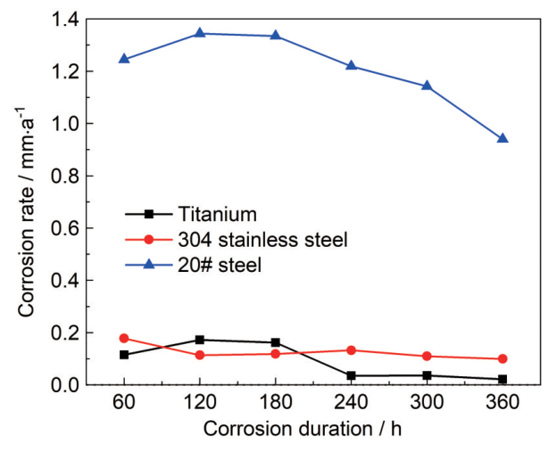
그림 1. 부식 시간에 따른 세 재료의 부식속도
출처: [1] Zheng·Zhou·Li, 2023, 원문 Fig. 5, PDF 4쪽. 세로축 mm/a는 시험 질량감소를 연율로 환산한 값이다. 실제 1년 운전 관측값이 아니다. Ti는 보호막 형성 후 감소하고 탄소강은 더 큰 부식을 보인다.
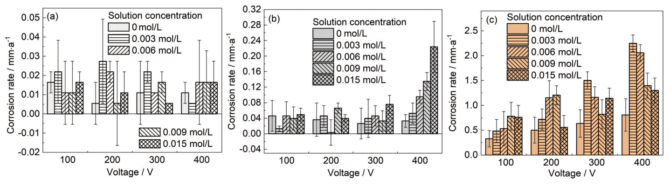
그림 2. 전압·용액 농도별 재료의 부식속도
출처: [1] Zheng·Zhou·Li, 2023, 원문 Fig. 8, PDF 5쪽. (a) Ti, (b) 304, (c) 20#강. 패널별 세로축 범위가 다르므로 막대 높이만 비교하지 않는다. 이온 농도 효과는 재료별로 다르다.

원본 표면 사진으로 보는 부식 형태
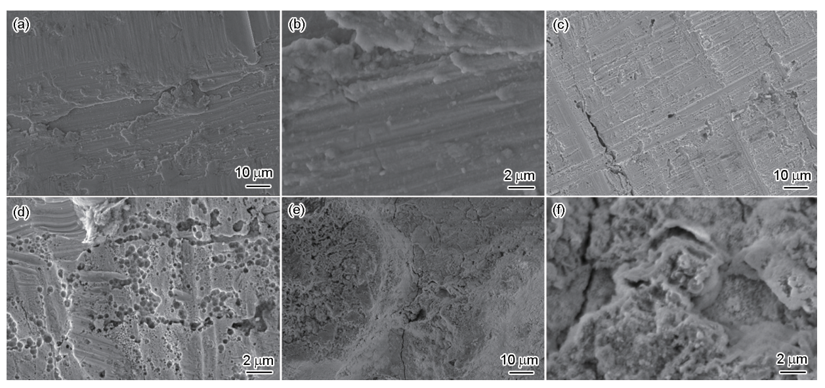
그림 3. 재료별 부식 표면의 SEM 사진
출처: [1] Zheng·Zhou·Li, 2023, 원문 Fig. 9, PDF 5쪽. (a,b) Ti, (c,d) 304, (e,f) 20#강. Ti 표면과 304의 공식, 탄소강의 다공성 생성물 차이를 보여준다. 재료별 최대 부식 조건을 선택한 비교이므로 동일 시험 조건의 사진 비교로 해석하지 않는다.

첨부 보일러 자료와 연결
첨부 자료의 인산삼나트륨 수질 조절, 전극의 내식성 및 전류밀도 문제에 가장 직접 대응하는 문헌이다. 첫 번째 재료 비교 실험은 이 논문의 TA2–304–탄소강 구성을 기준으로 설계하는 것이 합리적이다. 이리듐·백금의 특정 코팅 두께는 이 연구에서 검증되지 않았다.

2. 왜 티타늄으로 바꾸어도 전극이 빨리 부식되는가?
Corrosion analysis of electrodes in a low-voltage electrode hot water boiler
[2] Li 외, 2026 | Engineering Failure Analysis 191, 110765
DOI: https://doi.org/10.1016/j.engfailanal.2026.110765
연구 구분: 380 V 실제 온수 전극보일러의 고장 분석

초록 — 전문 한국어 번역
저전압 전극식 온수보일러에서 전극 부식이 심해져 운전 약 40일 만에 조기 고장이 발생하였다. 근본 원인을 밝히기 위해 화학 조성 분석, 금속조직 관찰 및 수치해석을 포함한 종합 진단을 수행하였다. COMSOL Multiphysics로 전기장 분포와 전류밀도를 계산한 결과, t=0.02 s에서 B상 전극의 평균 전류밀도는 3,171 mA/cm²에 도달하였다. 전극 표면을 따라 교류 전류밀도가 크게 불균일한 것이 조기 고장을 유발하는 주요 요인으로 확인되었다.
국부 스케일 침전은 차폐된 영역의 부식을 더욱 악화시켰다. 표면 침전물 아래에서 자기촉진적 부식 과정이 시작되어 침전물 하부 부식을 촉진하였다. 동시에 침전물 축적과 표면의 불균일성은 전극 표면의 국부 전기화학적 전위차를 만들어 양극·음극 영역을 형성하고 갈바닉 쌍을 촉진하였다. 그 결과 갈바닉 부식이 발생하여 국부 부식이 더욱 심해졌다. 또한 높은 교류 전류밀도에서 TA2 티타늄 전극의 부식 거동을 분석하였다. 전류 집중, 표면 침전물 및 재료 미세조직의 복합 영향을 중심으로 이러한 조건에서 열화를 가속하는 전기화학적·물리화학적 메커니즘을 논의하였다.

서론 — 핵심 요약 번역
전극보일러의 안전운전에는 적절한 수처리가 중요하다. Ca·Mg·Cl 등 불순물을 줄이면서 전류 전달을 위해 필요한 전도도를 유지해야 한다. 교류는 직류보다 부식 효과가 작을 수 있으나 부식을 없애지는 않으며, 전류밀도·주파수·파형·이온 조성이 모두 영향을 준다.
Ti는 부동태막 덕분에 높은 내식성을 보이지만, 높은 전류밀도와 공격성 이온에서는 보호막이 손상될 수 있다. 저자들은 TA2로 교체한 실제 보일러가 단기간에 다시 부식된 사례에서 실험·수치해석·이론 검토를 결합해 원인을 조사하였다.

실제 장치의 재료·구조·운전 이력
항목 | 고장 사례의 조건
장치 | 설계 200 kW, 380 V 3상 50 Hz, V형 전극판 3개를 원주 방향으로 배치. 겨울철 하루 24 h 운전.
원래 재료 | 전극판 S31603 오스테나이트계 스테인리스(316L 계열). 위치 고정봉 Q235A, 원통 Q235B.
교체 이력 | 약 한 달 뒤 출력 저하·3상 불평형으로 점검해 부식을 확인. TA2로 재료를 바꾸었으나 약 40일 후 다시 부식.
수질 | 수처리 설비 고장으로 미처리수 사용. Na₂CO₃로 전도도를 조절. 25°C 전도도 1,000 μS/cm, pH 약 8.
온도·유량 | 설계 입출구 60/85°C, 실제 온도 20~40°C. 순환유량 170 m³/h, 정상 운전 입출구 온도차 약 1°C.
보충수 분석 | Ca²⁺ 75.0 ppm, Cl⁻ 41.4 ppm 등 검출. 전극에는 탄산염 스케일과 금속 부식생성물이 축적.

결론 — 항목별 한국어 정리
(1) TA2의 화학조성 및 등축 α상 조직은 규격에 부합하였다. 그러나 수전해에서 생긴 수소가 Ti와 반응하여 바늘 모양 수소화물을 형성하고 내식성을 저하시켰다. 이 사례의 높은 교류 전류밀도에서는 TA2의 내식성이 S31603보다 크게 유리하지 않았다.
(2) 과도한 국부 교류 전류밀도가 주요 부식 원인이다. 전극 길이 방향의 분포가 불균일했고 전극봉에 가까운 부위에서 부식이 먼저 발생하였다. 수치해석의 국부 피크는 약 9.90×10³ mA/cm²였다. 단순 이론식으로 구하기 어려운 국부 분포를 FEM이 보완한다.
(3) 수질도 부식에 기여했으나 이 고장의 주원인은 아니었다. 연화 처리되지 않은 수질의 Cl⁻는 공식에, Ca²⁺·Mg²⁺·탄산염은 스케일 형성에 관여했다. 침전물은 Ti 표면을 덮어 부식을 가속했다. 저자들은 구조·배치 최적화와 내식성 재료 개발을 후속 과제로 제시한다.

수치의 올바른 해석
B상 평균 3,171.1 mA/cm²와 국부 피크 9,900 mA/cm²는 t=0.02 s에서 보고된 수치해석값이다. 각각 31,711 A/m²와 99,000 A/m²에 해당한다(1 mA/cm²=10 A/m²). 이를 전체 전극의 실측 실효값이나 다른 논문의 평균 인가값과 그대로 비교해서는 안 된다. 장치가 저전압이어도 국부 전류밀도는 높을 수 있다는 점이 핵심이다.

원본 그림: 실제 구조와 손상
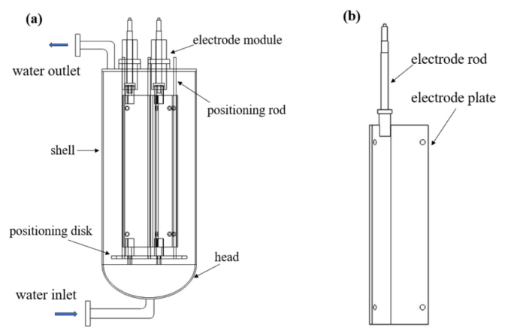
그림 4. 고장 보일러와 V형 전극판 구조
출처: [2] Li 외, 2026, 원문 Fig. 1, PDF 3쪽. (a) 전체 구조, (b) 전극 구조. 하부 유입·상부 유출과 고정봉·고정판 구성을 확인할 수 있다.
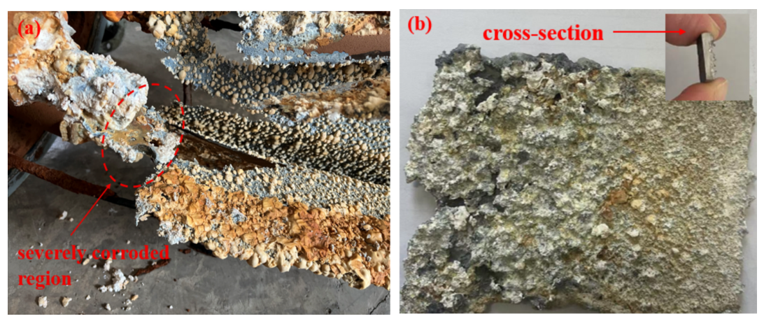
그림 5. 실제 전극의 부식·침전물 사진
출처: [2] Li 외, 2026, 원문 Fig. 2, PDF 4쪽. 심하게 부식된 부위와 침전물의 국부 단면을 보여준다. 사진만으로 Ti 재료 자체가 불량했다고 단정할 수 없다.

원본 해석 결과: 국부 전류 집중
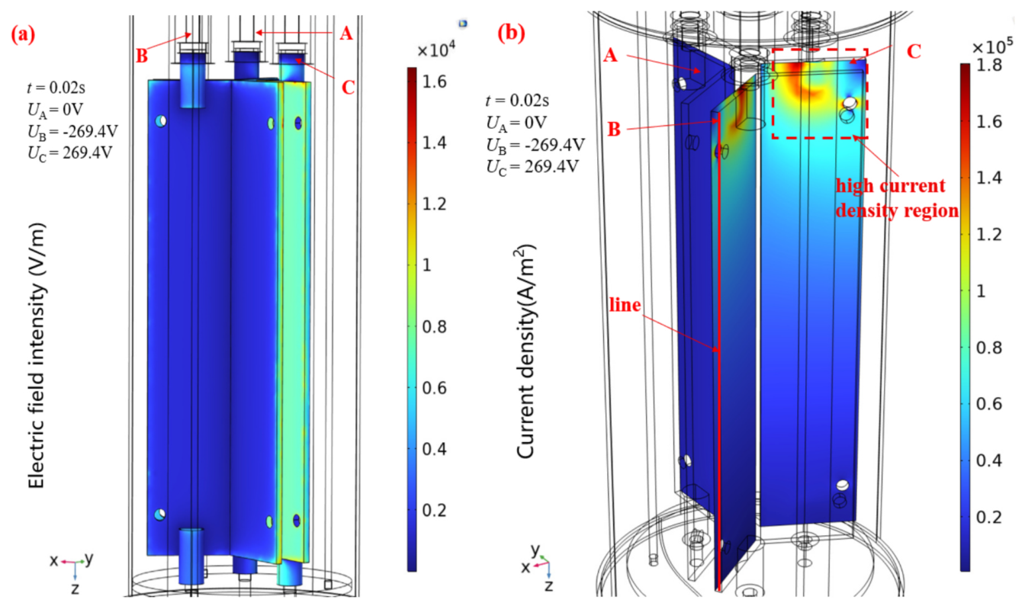
그림 6. 전기장과 전류밀도 분포
출처: [2] Li 외, 2026, 원문 Fig. 10, PDF 8쪽. (a) 전기장(V/m), (b) 전류밀도(A/m²). 상단과 모서리의 집중 영역이 실제 심한 손상 영역과 대응한다. 시간점은 t=0.02 s.
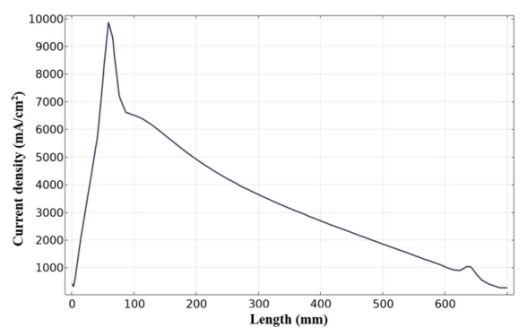
그림 7. B상 전극 가장자리의 길이 방향 전류밀도
출처: [2] Li 외, 2026, 원문 Fig. 11, PDF 9쪽. 가로축은 상단에서 아래로의 길이, 세로축은 mA/cm²이다. 상단의 피크와 아래쪽으로 감소하는 분포가 핵심이다.

원본 기구도: 높은 전류밀도와 Ti 표면막 손상
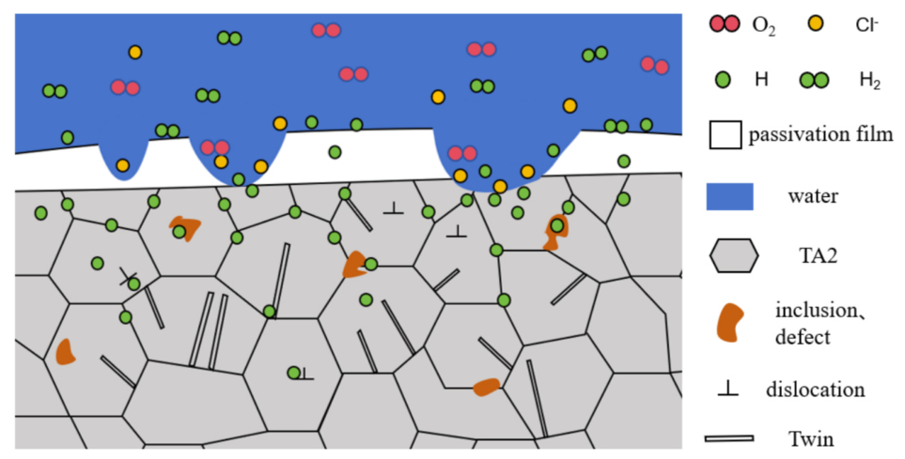
그림 8. 저자가 제안한 Ti 전극 부식 메커니즘
출처: [2] Li 외, 2026, 원문 Fig. 13, PDF 11쪽. 원 저자가 작성한 설명 그림이다. 보호막·이온·수소 및 결함의 상호작용을 개념화한 것으로 직접 촬영한 반응 경로는 아니다.

설계에 주는 의미 — 작성자 해석
Ti로 바꾸는 비용만 투입해도 형상·수질 문제가 그대로면 조기 고장을 피하지 못할 수 있다. 따라서 재료 교체 전에 끝단·접속부·모서리의 전류 집중, 통수 조건과 스케일 발생 위치를 확인해야 한다. 초기 재료비보다 수처리와 형상 개선이 더 효과적일 수 있지만, 이 논문은 대안별 비용 절감액을 직접 계산하지는 않았다.

3. 전극봉 끝단을 어떻게 만들면 성능이 좋아지는가?
The Influence of Electrode Shape on the Electric and Temperature Fields in an Immersed High-Voltage Electrode Boiler
[3] Wang 외, 2025 | Energies 18(4), 825
DOI: https://doi.org/10.3390/en18040825
연구 구분: 침지형 고전압 보일러의 3차원 수치해석 + 축소 온도상승 시험

초록 — 전문 한국어 번역
침지형 고전압 전극보일러 운전 시 서로 다른 형상의 전극이 보일러수에 형성하는 전기장과 온도장에는 차이가 나타난다. 서로 다른 전극 형상을 사용할 때의 분포를 파악하기 위해 구형, 평면형 및 접선형 전극의 시뮬레이션 모델을 각각 구축하고 전극 구조의 영향을 조사하였다.
시뮬레이션 결과 세 구조 중 구형 전극의 전기장·온도장 분포가 가장 좋았다. 계산 방법의 정확성을 확인하기 위해 교류 400 V의 소형 구형 전극 모델로 시뮬레이션과 온도상승 시험을 수행하고 특정 지점의 결과를 비교하였다. 초록은 계산과 시험의 차이가 3% 미만이라고 보고하며, 이 방법이 침지형 고전압 보일러의 전극 설계와 주변 전기장·온도장 분석에 참고될 수 있다고 설명한다.
용어 주석: 초록은 tangential이라는 표현을 쓰지만 본문·Fig. 2에서는 sectional, 45° 절단 끝단이다. 이하 “구형 끝단·평면 끝단·45° 절단형 끝단”으로 구분한다. 초록의 3%는 본문에서 전도도 보정 후 달성한 결과다.

서론 — 핵심 요약 번역
기존 연구는 전극보일러의 에너지 소비, 활용과 제어에 집중되어 전극 형상 설계 연구가 상대적으로 적었다. 전극의 부식·재료·전압 조건이 성능에 영향을 준다는 점은 알려졌으나, 서로 다른 끝단 형상에서 전기장과 온도장을 함께 비교한 연구는 부족하였다.
저자들은 세 가지 끝단에 대해 전기장 불균일계수, 전류밀도 및 온도 변화를 비교하고, 분포가 균일한 구조를 찾고자 하였다. 축소 구형 모델의 온도상승 시험으로 해석 방법을 검토하였다.

재료·개수·배치: 이번에 원문에서 확인한 사항
설계 항목 | 원문 모델
기본 구조 | 내조·외조·중앙 실린더, 전극 원판과 다수 전극봉. 10 kV 3상 교류.
금속 재료 | Table 1에서 고전압 전극·전극 원판·전극봉·내조를 모두 20#강으로 지정. 즉 형상 비교는 Ti나 귀금속 전극의 우수성을 검증한 시험이 아니다.
상별 구성 | 본문에서 상마다 전극 원판 1개, 고전압 연결 전극 2개, 전극봉 29개로 기술. 3상은 120° 배치. 따라서 전류 전달 봉은 3×29=87개이며 연결부 2개/상과 구분해야 한다.
치수 | 전극봉 반지름 0.025 m. 구형·평면형 봉 길이 1.3 m. 45° 절단형은 내측·외측 길이가 달라짐.
용액·시간 | 인산삼나트륨 용액 전도도 200×10⁻⁴ S/m. 전기장 t=0.02 s, 온도장 t=2 s를 비교.

87개는 이 논문의 모델 구성이지 모든 전극보일러의 표준 개수도, 다른 87개 설비와 동일 장치라는 증거도 아니다. 이 논문은 개수를 최적화한 연구가 아니다.

주요 수치 결과
끝단 | 최대 전류밀도 Jmax | 2초 후 평균 수온 / 국부 최고온도
구형 | 5,546 A/m² | 약 96°C / 286°C
평면형 | 6,335 A/m² | 약 93°C / 251°C
45° 절단형 | 15,985 A/m² | 약 95°C / 499°C

자료 위치: 3.3절과 4절, Fig. 11·13. 초기 수온은 90°C이다. 최고온도는 모델의 국부 계산값이며 실제 운전 온도나 권장 설정값이 아니다. 서로 다른 총 입력·열유동·상변화 조건의 영향을 통제한 실물 효율 시험과 동일시하지 않는다. “가열 성능 우수”라는 저자의 해석을 전력소비 절감률로 환산하지 않았다.

결론 — 항목별 한국어 정리
(1) 구형 끝단에서 전기장 분포가 더 균일하고 최대 전기장 변화·불균일계수·체적 전기장 변동이 가장 작아 전기장 왜곡이 낮고 균일 가열에 유리했다.
(2) 세 구조 모두 봉 끝단에서 최대 전류밀도가 나타났으며 구형의 최댓값이 가장 낮았다. 날카로운 끝단은 국부 전류밀도와 과열·전해 반응의 가능성을 높인다.
(3) 온도장 해석에서 구형 구조의 가열 영역과 평균 온도상승이 가장 컸고 저자들은 이를 가장 좋은 가열 성능으로 해석했다.
(4) 축소 구형 모델의 평균 온도상승률 비교에서 초기 최대 오차는 10% 이내였다. 모델의 전도도를 보정한 뒤 최대 오차가 약 3%로 감소하였다.
(5) 저자들은 비교한 세 구조 중 구형 끝단의 종합 성능이 가장 좋다고 결론짓고 저비용·전류 전달·내식성을 갖춘 재료 연구를 후속 과제로 제안한다.

원본 형상과 전류밀도 결과
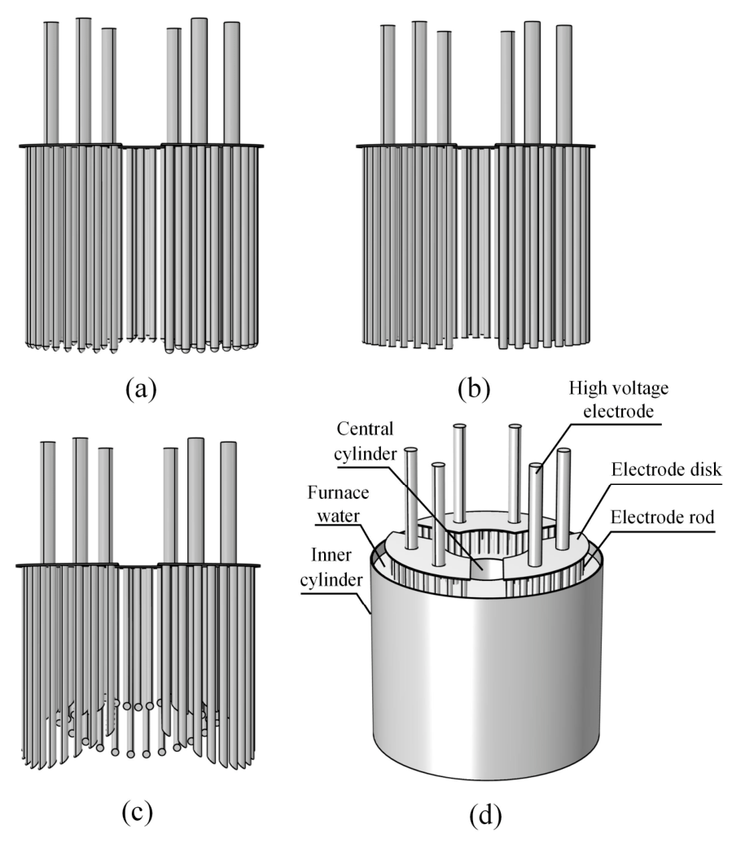
그림 9. 세 가지 끝단 형상과 전체 전극 어셈블리
출처: [3] Wang 외, 2025, 원문 Fig. 2, PDF 4쪽. (a) 구형 끝단, (b) 평면 끝단, (c) 45° 절단형, (d) 전체 구조. 봉형 전극의 끝단 형상 비교임을 확인할 수 있다.
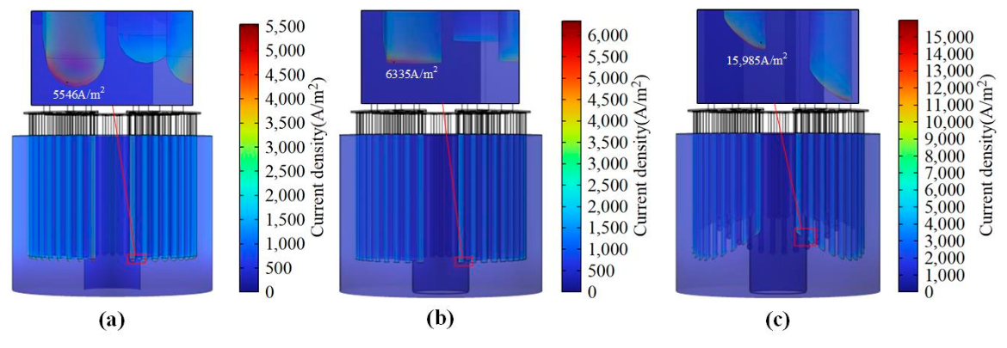
그림 10. 세 구조의 전류밀도 분포
출처: [3] Wang 외, 2025, 원문 Fig. 11, PDF 11쪽. 패널마다 색상 범위가 다르다. (a) 구형 5,546, (b) 평면 6,335, (c) 절단형 15,985 A/m²로 실제 최대 수치를 함께 비교해야 한다.

원본 온도 그래프와 모델 검증
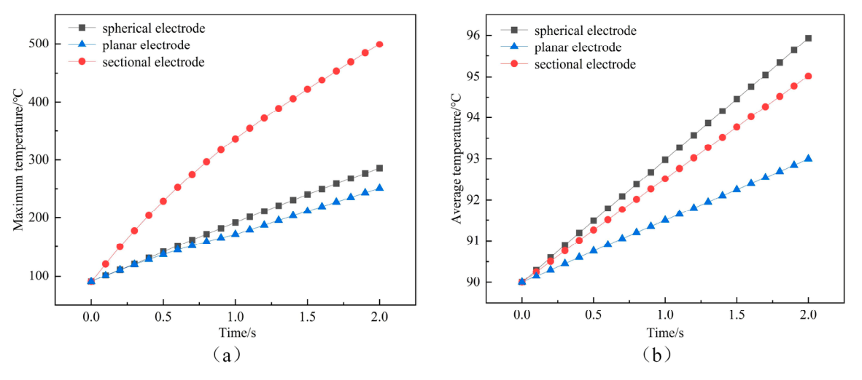
그림 11. 최고온도와 평균 수온의 시간 변화
출처: [3] Wang 외, 2025, 원문 Fig. 13, PDF 12쪽. (a) 최고온도, (b) 평균 수온. 국부 최고온도가 높은 절단형이 평균 가열에서 가장 좋은 것은 아니다. 높은 핫스폿과 유효한 전체 가열을 구분한다.
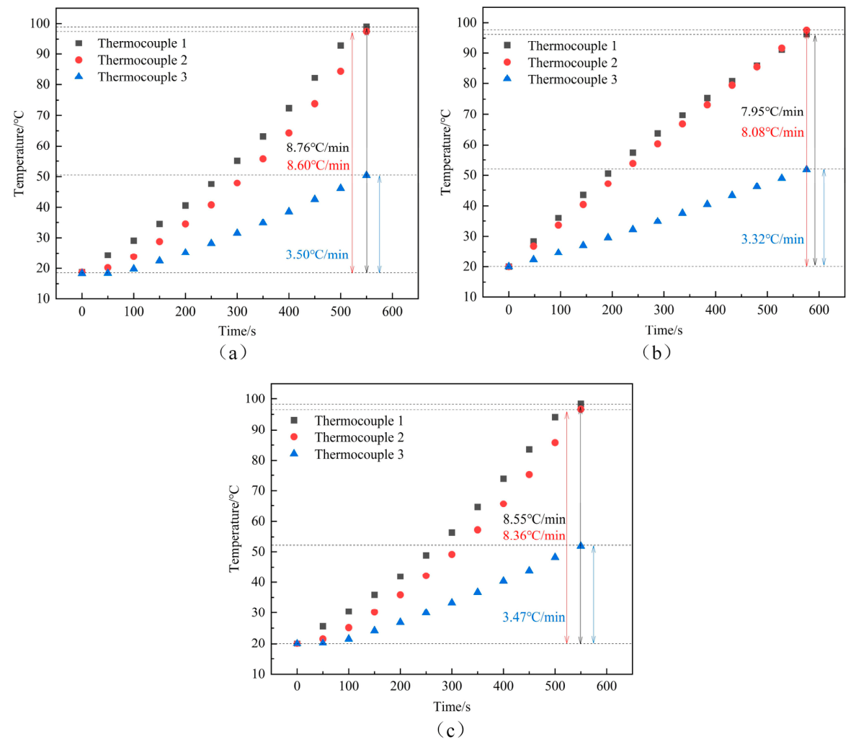
그림 12. 축소 실험·계산·전도도 보정 계산 비교
출처: [3] Wang 외, 2025, 원문 Fig. 16, PDF 15쪽. (a) 실측, (b) 초기 계산, (c) 전도도 보정 후 계산. 3%라는 수치는 보정 후 모델 일치도이며 실물 보일러 효율 향상률이 아니다.

4. 설치 깊이·3상 전원 조건은 분포를 어떻게 바꾸는가?
Three-Dimensional Transient Electric Field Characteristics of High Pressure Electrode Boilers
[4] He·Ruan·Wang, 2024 | Electronics 13(9), 1615
DOI: https://doi.org/10.3390/electronics13091615
연구 구분: 10 kV 보일러의 3차원 과도 전기장 수치해석

초록 — 전문 한국어 번역
전극보일러 운전 중 불균일한 전기장은 보일러 내부에 전기장 세기가 높은 영역과 낮은 영역을 형성하여 안전성·신뢰성 및 가열 효율에 영향을 준다. 본 연구에서는 10 kV 고전압 전극보일러의 3차원 과도 전기장 분포를 수치적으로 조사하였다. 공칭전압에서의 전체 분포와 서로 다른 모선 전압·3상 전압 불평형 등 전력품질 저하 조건에서의 분포 특성을 분석하였다.
전극 원판에 가까운 단면일수록 3상 과도 전기장 분포의 특성이 더 뚜렷했으며 1.4 m 단면에서 가장 균일하였다. 모선 전압 변화나 3상 전압 불평형 시 네 단면의 최대 전기장 위치는 시간에 따라 주기적으로 변했고 전압 변동이 클수록 과도 전기장에 대한 영향이 커졌다. 3상 전압 불평형은 전기장 피크를 이동시켰다. 전력품질 저하로 인한 전기장 세기 감소나 치우침은 가열 성능에 직접 영향을 줄 수 있다. 해석 결과는 내부 전기장 개선과 현장 운전·정비에 참고할 수 있다.
번역 보완: 초록의 1.4 m 기준은 모호했으나 본문 3.1절에서 보일러 수면으로부터의 깊이라고 확인된다. 제목의 High Pressure는 원문대로 고압으로, 본문의 10 kV는 전압으로 구분한다.

서론 — 핵심 요약 번역
기존 전극보일러 연구는 재생에너지 활용, 지역난방, 유연운전 및 제어 모델 중심이었다. 전극 주변의 전기장 분포가 수중 전류와 가열출력에 영향을 주지만 전력품질 저하 조건을 포함한 과도 전기장 연구는 부족하였다.
저자들은 공칭 10 kV 장치의 모선 전압·위상각·진폭 불평형 조건을 바꾸어 분포의 변화를 분석한다. 본 연구는 수치해석이며 부식속도나 실제 교체주기를 직접 측정한 시험은 아니다.

모델과 해석 조건
항목 | 원문에서 확인한 내용
구조 | 고전압 전극, 전극 원판, 전극봉, 보일러수의 단순화 모델. 봉 반지름 0.025 m, 길이 1.6 m.
공간 비교 | 수면 아래 깊이 0.2·0.8·1.4·2.0 m 단면을 비교.
전원 조건 | 공칭전압 대비 80~120% 조건, A상 위상각 편차 및 진폭 편차를 검토.
가정 | 미세한 틈·표면 요철을 생략하고 매끄러운 표면으로 단순화. 온도상승에 따른 물성 변화 등을 무시.

결론 — 항목별 한국어 정리
(1) 전극 원판에 가까운 단면일수록 3상 과도 전기장의 불균일성이 뚜렷하며 모델에서는 깊이 1.4 m 단면이 가장 균일했다.
(2) 저자들은 3상 전기장 아래에서 용액 내 하전입자가 수평·수직으로 회전하고 가열 과정에서 나선형으로 움직인다고 기술한다. 이는 저자의 기구 설명이며 유동을 직접 측정한 결과로 해석하지 않는다.
(3) 전압이 변하면 최대 전기장 위치가 주기적으로 바뀌며 전압 크기가 커질수록 최댓값이 커졌다. 비교 조건에서 120% 전압 파형이 최대, 80%가 최소였다.
(4) A상 초기 위상각 편차가 커질수록 전기장 피크의 이동이 커졌다. 공칭전압과 위상각 편차 0° 조건을 가장 적절한 기준 조건으로 제시한다.
(5) 진폭 편차가 커질수록 최대·평균 전기장 값이 증가했다. 운전 중 전압 편차·과전압·3상 불평형을 감시하고 전력품질 온라인 모니터링을 적용할 것을 권고한다.
설계 해석: 특정 모델의 깊이 1.4 m 결과를 그대로 다른 탱크의 설치 지침으로 사용할 수 없다. 장치 크기·봉 길이·원판 위치가 바뀌면 위치별 분포도 바뀐다. 개수와 배치의 최적점 역시 이 논문에서 검증되지 않았다.

원본 모델과 깊이별 전기장
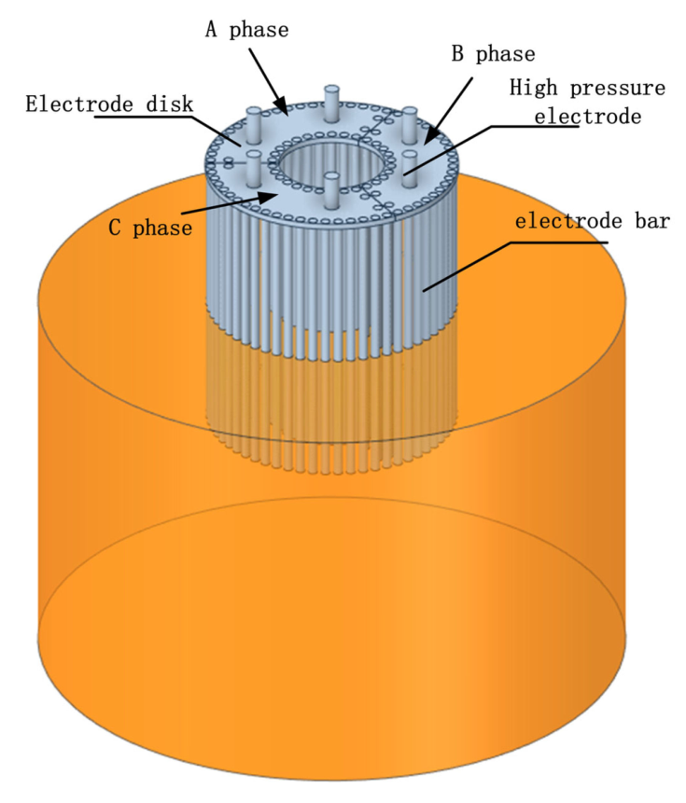
그림 13. 고전압 전극·원판·봉의 3차원 모델
출처: [4] He·Ruan·Wang, 2024, 원문 Fig. 3, PDF 4쪽. 3상 연결부와 원판 아래 다수의 전극봉을 확인한다. 봉의 개수와 상의 개수는 다른 개념이다.
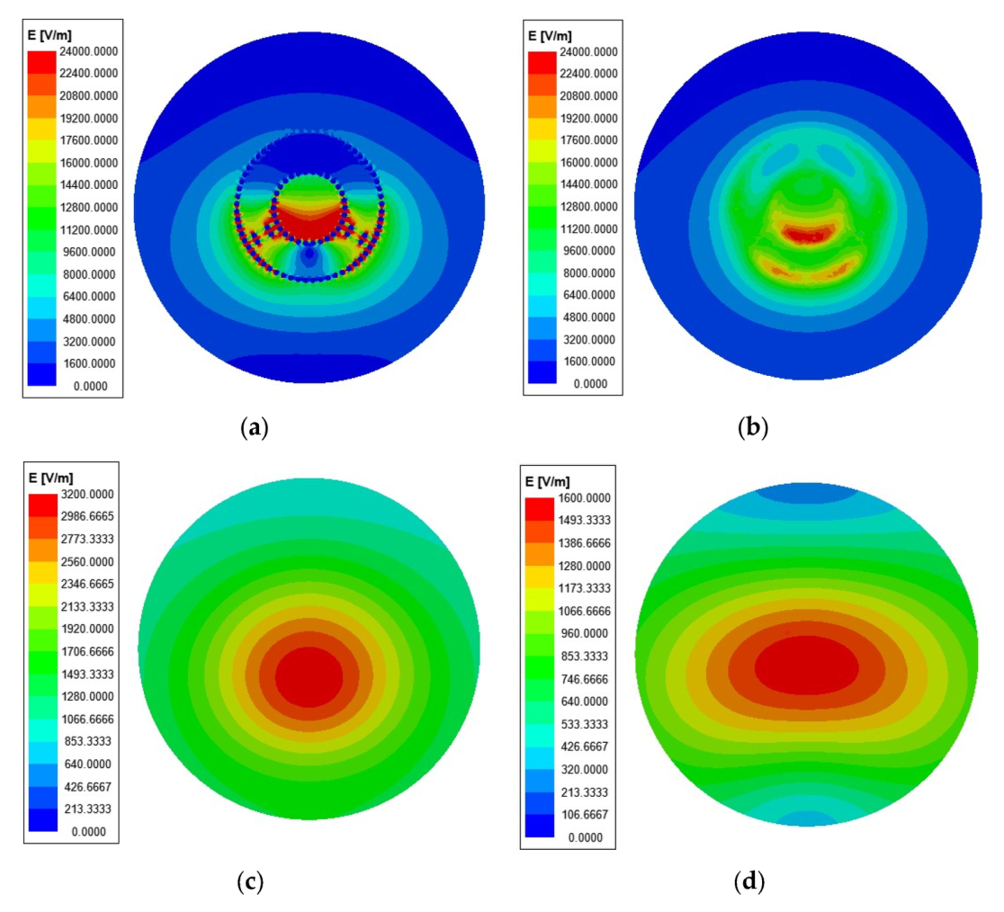
그림 14. 수면 아래 깊이별 전기장 분포
출처: [4] He·Ruan·Wang, 2024, 원문 Fig. 7, PDF 8쪽. (a) 0.2 m, (b) 0.8 m, (c) 1.4 m, (d) 2.0 m; t=0.02 s. 각 패널의 색상 눈금 범위가 다르다.

5. 전원 파형으로 전극의 전기화학 반응을 줄일 수 있는가?
Pulsed Ohmic Heating—A Novel Technique for Minimization of Electrochemical Reactions During Processing
[5] Samaranayake·Sastry·Zhang, 2005 | Journal of Food Science 70(8), E460–E465
DOI: https://doi.org/10.1111/j.1365-2621.2005.tb11515.x
연구 구분: 보완 연구: 식품공정의 실험실 옴가열; 산업용 보일러 직접 실증 아님
연도 확인: 원문에는 Vol. 70, Nr. 8, 2005 및 2005년 9월 29일 온라인 출판이 표기되어 있다. 업로드 파일명의 2006은 본 문서의 서지 연도로 사용하지 않았다.

초록 — 전문 한국어 번역
옴가열 중 전기화학 반응을 최소화하는 것이 바람직하다. 본 연구는 펄스 옴가열이 전기화학 반응에 미치는 영향을 검토하였다. 여러 전극 재료를 사용하여 주파수, 펄스 폭, 지연 시간 등의 영향을 기존 60 Hz 정현파 옴가열과 비교하였다. 전극 부식, 수소 기체 발생 및 가열 매질의 pH 변화를 분석하였다.
펄스 옴가열은 기존 60 Hz 방식보다 스테인리스강, 티타늄 및 백금 코팅 티타늄 전극의 전기화학 반응을 유의하게(P≤0.05) 줄일 수 있음을 결과가 시사한다. 각 펄스 입력 후 전기 이중층이 방전될 충분한 지연 시간을 확보하는 것이 중요함을 강조한다.

서론 — 핵심 요약 번역
낮은 주파수의 교류 옴가열에서는 전극 부식과 부분적 전기분해가 일어날 수 있다. 높은 주파수로 이를 줄일 수 있으나 대형 고주파 발생기의 비용이 상용화를 제한할 수 있다. IGBT 스위칭은 주파수·폭·지연 시간을 독립적으로 조절하는 대안으로 검토된다.
연구 목적은 IGBT 펄스와 60 Hz 정현파를 비교하여 전극–용액 계면의 반응을 최소화하는 조건을 찾는 것이다. 식품용 가열 매질과 실험실 조건을 사용했으므로 보일러 운전에 직접 적용할 때는 조건 차이를 검토해야 한다.
변수 | 원문 조건
재료 | 316 스테인리스강, Ti, 백금 코팅 Ti, 흑연. 지연 시간 영향 실험은 스테인리스만 사용.
용액 | 구연산으로 초기 pH 3.5(25°C), NaCl로 전도도 조절. 초기 전도도 1.46~3.80 mS/cm. 보일러의 알칼리성 인산염 수질과 다름.
전원 | IGBT 고정 피크전압 170 V, 최대 10 kHz; 주요 비교는 4·10 kHz. 기존 방식은 110 V 실효값의 60 Hz 정현파.
열 이력 | 매질 250 mL, 가열시간 184 s. 온도 이력을 맞추기 위해 전도도·냉각수 조건을 조절하고 단위 입력에너지로 부식·용출값을 정규화.
평가 | Fe·Cr·Ti·Pt 등 용출, 기체 발생, pH 변화. 그래프 ppb/kJ와 다른 연구의 mm/년·A/cm²는 서로 다른 지표.

결론 — 항목별 한국어 정리
(1) IGBT 펄스 입력은 스테인리스·Ti·백금 코팅 Ti의 전기화학 반응을 유의하게 줄이며 일부 조건에서는 검출하기 어려운 수준까지 낮출 수 있다.
(2) 스테인리스는 높은 주파수와 짧은 펄스에서 반응이 가장 낮았다. 반면 Ti와 백금 코팅 Ti는 더 낮은 주파수·긴 펄스에서 낮은 반응과 높은 듀티비를 함께 얻는 데 더 유리했다. 재료마다 유리한 파형이 다르다.
(3) 흑연의 전기화학 반응 억제는 전반적으로 기존 옴가열보다 어려웠고 최고 주파수·낮은 듀티비 등 예외 조건에서 개선되었다. 펄스가 모든 재료에 무조건 유리한 것은 아니다.
(4) 지연 시간이 중요하고 양·음 펄스의 대칭성이 충분한 방전을 판단하는 지표가 될 수 있다. 지연 시간이 부족하면 기존 정현파보다 부식이 심해질 수도 있다.
(5) 연구한 재료별로 기존 방식보다 반응을 줄이는 펄스 조건을 찾을 수 있지만, 높은 주파수에서 충분한 지연 시간을 주면 달성 가능한 듀티비가 제한된다.
구체적 결과: 지연 시간 시험에서 10 μs 이후 부식이 미미해졌고 10 μs 초과에서는 기체 발생이 관찰되지 않았다. 15 μs 지연 시간에서 최대 듀티비는 10 kHz에서 70%, 4 kHz에서 88%였다. 이 값들은 해당 장치의 조건이며 보일러 전원 설정의 보편 기준이 아니다.

원본 그래프: 재료별 주파수·펄스 폭 효과
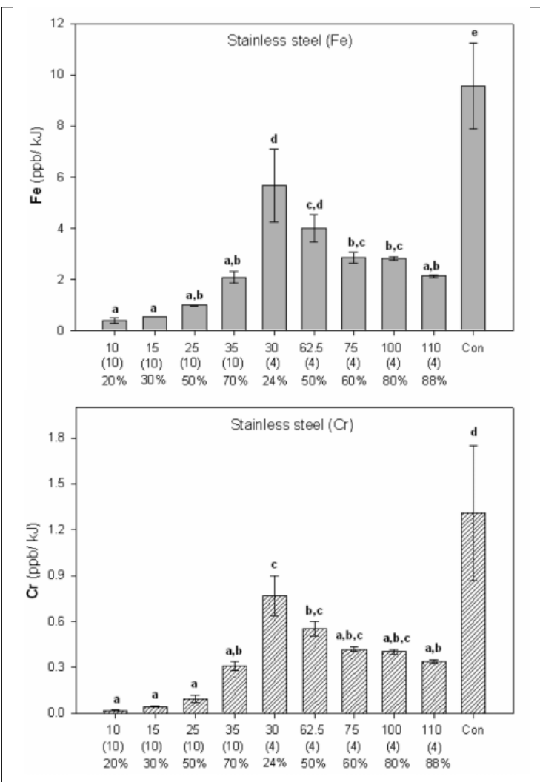  그림 15. 316 스테인리스의 Fe·Cr 용출  출처: [5] Samaranayake·Sastry·Zhang, 2005, Fig. 6, PDF 4쪽. Con은 기존 정현파. 막대 아래는 펄스 폭·주파수·듀티비. 오차막대와 문자 표시는 통계 비교 결과다. 단위 ppb/kJ. | 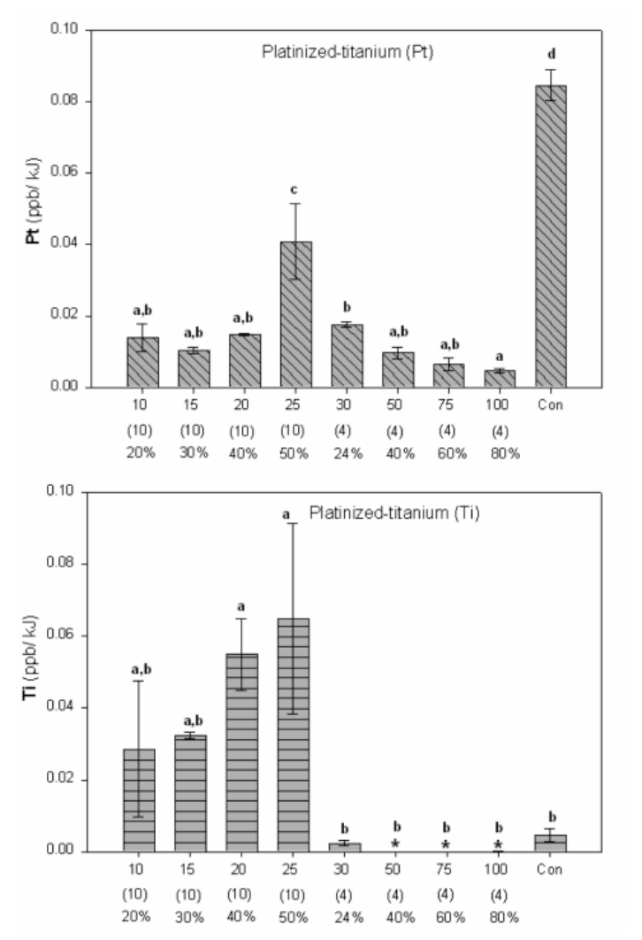  그림 16. 백금 코팅 Ti의 Pt·Ti 용출  출처: [5] Samaranayake·Sastry·Zhang, 2005, Fig. 8, PDF 4쪽. 두 패널의 축 범위와 분석 원소를 구분한다. 코팅 전극도 운전 파형에 따라 용출이 달라진다.

읽는 법: 막대 높이는 단위 에너지당 금속 용출량으로 평가한 부식 지표다. 서로 다른 원소의 숫자 크기만으로 재료 가격 대비 수명을 계산해서는 안 된다. 이 그래프는 코팅 두께의 최적값을 제공하지 않는다.

원본 그래프·계측 파형: Ti와 지연 시간
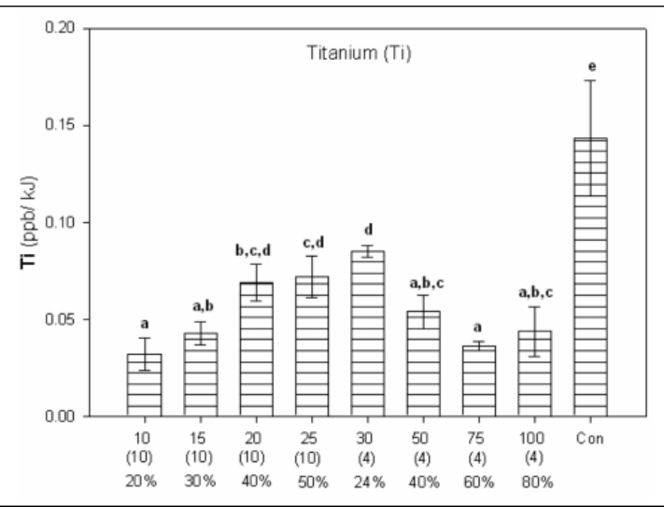  그림 17. Ti 전극의 용출 비교  출처: [5] Samaranayake·Sastry·Zhang, 2005, Fig. 7, PDF 4쪽. 스테인리스와 유리한 펄스 조건이 다르다. 무조건 고주파일수록 좋다는 해석은 피한다. | 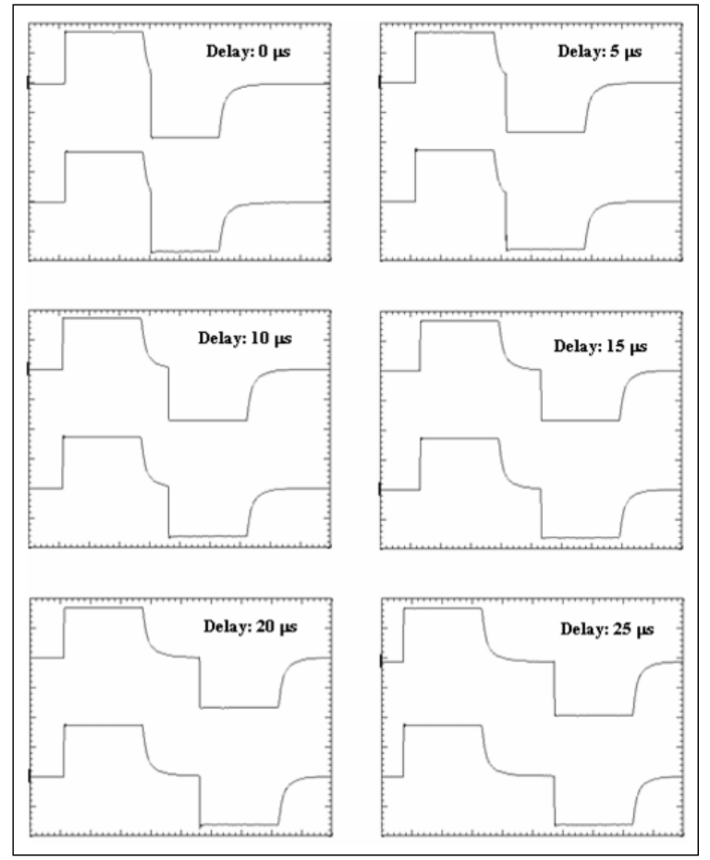  그림 18. 지연 시간별 오실로스코프 파형  출처: [5] Samaranayake·Sastry·Zhang, 2005, Fig. 11, PDF 6쪽. 원문 계측 그림이며 직접 그린 파형이 아니다. 지연 시간이 늘면서 양·음 펄스 대칭성이 바뀐다.

전극보일러 적용 시 경제성의 쟁점
파형 개선으로 전극 교체를 줄일 가능성은 있으나 전력변환장치의 구입·냉각·변환 손실·고조파·절연 비용이 추가된다. 이 논문은 대용량 보일러에서의 전력변환 효율, 장치 가격 또는 총비용을 실증하지 않았다. 따라서 유망한 보완 연구로 다루되 보일러의 입증된 절감 대책으로 표현하지 않는다.

6. 전극보일러 연구 동향과 필요한 후속 연구
Current Research Status and Prospects of Electrode Boilers Under the Background of the “Dual Carbon” Goals
[6] Zhao 외, 2025 | Energies 18(4), 769
DOI: https://doi.org/10.3390/en18040769
연구 구분: 종설; 재료별 성능을 직접 비교한 새 실험이 아님

초록 — 전문 한국어 번역
탄소배출 정점과 탄소중립이라는 두 목표 아래 에너지 구조는 청정·저탄소 방식으로 빠르게 전환되고 있다. 독특한 열 발생 원리를 갖춘 청정하고 효율적인 전극보일러는 이러한 흐름에 부합한다. 본 종설은 작동 원리를 개괄하고 에너지 효율과 환경적 지속가능성의 장점을 설명한 뒤, 두 탄소 목표 아래 적용 현황과 주요 과제·기술적 장벽을 검토한다.
전극보일러는 청정 난방, 전력망 피크 부하 저감 및 재생에너지 통합에 큰 잠재력이 있다. 그러나 전극 재료, 보일러 수처리, 내부 전기장 분포 및 부식 연구는 충분하지 않다. 이를 보완하기 위해 지역 간 과학적 협력, 새로운 전극 재료·코팅 개발 및 지능형 인터넷 기술을 통한 성능·활용 최적화를 제안한다.

서론 — 핵심 요약 번역
화석연료 중심 에너지 구조와 탄소배출 문제, 풍력·태양광 확대에 따른 계통 변동성을 배경으로 전극보일러를 검토한다. 전극보일러는 난방·축열과 결합하여 재생에너지 수용과 열병합발전의 열·전력 분리에 활용될 수 있다.
본 종설은 원리·응용과 기술 과제를 함께 정리한다. 전극 조사에 직접 관련된 부분은 5.1절 재료·부식, 5.2절 수처리 및 내부 전기장 관련 논의다. 이 문헌의 제안을 특정 재료나 코팅이 상용 검증되었다는 증거로 사용해서는 안 된다.

Summary and Outlook — 핵심 요약 번역
(1) 응용 환경별 전극보일러 매개변수를 최적화하고 풍력 외 재생에너지와의 연계를 확대하되 실험과 실제 적용을 강화한다.
(2) 열병합발전과의 연계에서는 열·전력 분리, 축열 시스템과 제어 전략을 개선하고 모듈화·지능화를 추진한다.
(3) 새 재료·첨가제·보호 코팅을 개발하여 가열 성능, 가격, 내식성의 균형을 맞춘다. 자기세정 표면 등의 미래 방향을 제안한다.
(4) 보일러수 조성과 부식을 저비용으로 감시·평가하고 IoT 등을 활용하여 원격 제어의 정확성과 응답성을 높인다.
(5) 청정 난방과 기존 건물·지역난방 시스템에의 통합, 열펌프·태양광·스마트그리드와의 복합 활용을 검토한다.
(6) 상변화물질·세라믹 등 새로운 축열 매체와 연계하여 저장·열회수 성능을 높이는 방향을 검토한다.
(7) 대학·기업 간 협력과 학제·지역을 넘는 지식 통합을 강화한다.
(8) 산업별 다양한 적용처를 확장할 가능성을 제시한다. 대부분 미래 방향이며 개별 대안의 성능·비용이 검증된 결과는 아니다.
비판적으로 읽을 부분: 종설은 초전도체 등 미래 재료도 언급하지만 실용적인 보일러 전극으로 검증한 데이터는 제시하지 않는다. 본 보고서는 이를 바로 적용할 후보로 권고하지 않으며, 현재는 [1]과 [2]의 직접 근거를 우선한다.

원본 구조도: 전극의 침수와 수위 제어
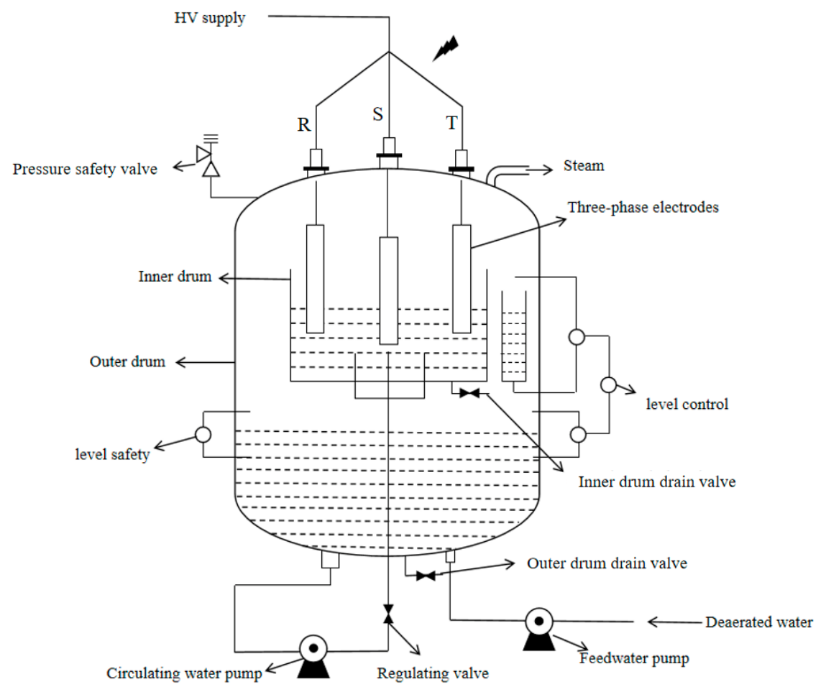
그림 19. 침지형 전극보일러의 구조
출처: [6] Zhao 외, 2025, 원문 Fig. 1, PDF 4쪽. 이 종설이 자체 참고문헌 [26]에서 인용한 도식이다. 내·외조, 3상 전극, 급수·순환·수위 제어 경로를 보여준다. 원도식의 3개 전극 표현이 실제 봉 총개수를 뜻하지는 않는다.
설치 방식의 의미: 수위·침수 깊이는 전류가 흐르는 유효 접촉 영역을 바꿔 출력을 조절하는 변수다. 실제 장치에서 전극봉 자체를 움직이는지, 수위나 중앙 구조물을 움직이는지는 설계마다 다르므로 도면과 제어 방식을 확인해야 한다.

7. 종합 비교: 성능과 경제성을 높이는 방향
설계 축 | 원문 근거 | 권장 검토 방향 / 한계
재료 | [1] 탄소강의 낮은 가격, Ti의 높은 내식성, 304의 장기 선정 타당성. [2] 높은 전류밀도에서는 Ti도 실패. | 내식성 순위보다 목표 수명·수질·전류밀도·정비비를 묶어 선정. 304와 316L을 같은 강종으로 취급하지 않는다.
끝단 형상 | [3] 둥근 끝단의 낮은 Jmax와 전기장 불균일. | 날카로운 모서리·접속부의 국부 집중을 FEM과 시험으로 확인. 필렛 반경과 총 면적 변화도 함께 평가.
개수 | [3] 모델은 29개/상, 총 87개의 봉. | 87개는 최적화 결과가 아님. 같은 목표출력에서 봉의 수·직경·길이·가공·교체비를 비교해야 함.
배치·설치 | [2] V형 판 3개, [3] 120°의 다봉 구조, [4] 깊이별 전기장 변화. | 형상·상 배치·벽과의 간격·침수 깊이·유동을 함께 조절. 장치 사이 개수만 단순 비교하면 안 됨.
수질 | [1] Na₃PO₄의 보호막 효과, [2] Cl·탄산염·스케일과 조기 손상. | 전도도만 맞추지 말고 경도·Cl·pH·침전물과 수처리 설비 작동 여부를 관리.
전원 | [4] 전압·상 불평형, [5] 재료별 유리한 파형 차이. | 먼저 정상 3상 균형을 확보. 펄스 방식은 보일러용 전력변환 비용·손실을 별도 검증.

처음 시작할 연구 질문
“동일한 보일러수와 목표출력에서 탄소강·스테인리스·Ti의 재료 차이와 전극봉 끝단 형상이 부식·전류 집중·교체비에 어떤 영향을 주는가?”를 권한다. 재료의 우수성과 구조의 우수성을 따로 비교하면서 실제 운전 조건에서의 결합 효과를 확인할 수 있다.

비교 실험·설계 평가안 — 작성자의 제안
• 1단계 재료: 20#강 또는 대응 탄소강, 304, 실제 적용 후보 316L, TA2를 같은 수질·온도·노출면적에서 비교한다. 강종 간 비교는 새 실험의 대상으로 제안하는 것이며 이번 6편이 모두 직접 비교한 것은 아니다.
• 2단계 형상: 평면·둥근·45° 절단 끝단을 비교하되 같은 목표출력 조건과 같은 인가전압 조건을 구분한다. 표면적·전체 전류·Jmax·온도 균일도를 함께 기록한다.
• 3단계 개수·배치: 봉 개수를 바꿀 때 총 유효 면적·총출력·전극 간격·탱크 크기 중 무엇을 고정했는지 명시한다. 상별 전류 균형, 국부 집중, 교체 작업성을 평가한다.
• 4단계 경제성: 원재료·가공·코팅·설치·수처리·전원장치·주기적 교체·가동정지 비용을 합산한다. 실험 부식속도를 단순 역산한 수명은 실증 수명과 구분한다.

8. 수치·그림을 인용할 때의 주의점
항목 | 보고서에서 지킨 구분
인가전류와 부식전류 | 500 A/m²는 시험의 교류 간섭값, Icorr는 분극 분석으로 얻은 부식 지표. 둘을 동일하게 쓰지 않는다.
평균과 피크 | [2] 평균·국부 피크 및 순간값을 구분. [3] Jmax는 모델별 물속 전류밀도 최댓값. 모두 동일한 측정량이 아님.
단위 | 1 mA/cm²=10 A/m². mm/a와 ppb/kJ는 평가 원리가 달라 그대로 수치 비교하지 않음.
색상 눈금 | 원본 다중 패널은 색상 범위가 서로 다를 수 있음. 색만으로 우열을 판단하지 않음.
Ti의 무조건적 우수성 | [1] 통제된 비교에서 우수; [2] 높은 국부 전류밀도·수질 문제에서는 실패. 조건을 함께 기재.
수명·가격 | [1] 가격은 당시 중국 참고 가격, 3~10년/20년은 선정 제안. 현재 국내 견적·보증수명으로 제시하지 않음.
모델 보정 | [3] 3%는 전도도 보정 후 모델 일치도. 효율 향상률이나 독립적인 실물 검증치로 쓰지 않음.
원리 설명 | 전극보일러의 주된 가열 대상은 물의 전도 경로다. 전극 금속의 저항이 클수록 좋은 발열체라는 논리로 재료를 고르지 않음.

첨부 자료에서 재검토할 문장
“티타늄 코어에 이리듐 3~8 μm 또는 백금 0.3~0.5 μm 코팅”이라는 특정 사양은 이번 6편을 근거로 확정할 수 없다. [5]는 백금 코팅 Ti를 다루지만 해당 두께의 보일러 적용·경제성을 검증한 자료는 아니다. 또한 “교류라서 부식이 없다”는 설명은 [1], [2], [5]와 맞지 않는다.
문서의 종합 판단: 원재료만 비교하면 Ti가 유리한 조건이 있지만, 실제 설비에서는 전류 집중과 수질을 먼저 해결해야 고가 재료의 장점을 살릴 수 있다. 경제성 연구의 가장 현실적인 출발은 탄소강–스테인리스–Ti 비교에 끝단 둥글림과 수처리 조건을 결합하는 것이다.

참고문헌 및 원문 파일
[1] Zheng·Zhou·Li, 2023. AC Corrosion Behavior of Several Metallic Materials as Candidate for Boiler Electrode. Journal of Chinese Society for Corrosion and Protection 43(1), 202–208.
https://doi.org/10.11902/1005.4537.2021.357
제공 파일: AC Corrosion Behavior of Several Metallic Materials as Candidate for Boiler Electrode.pdf
[2] Li 외, 2026. Corrosion analysis of electrodes in a low-voltage electrode hot water boiler. Engineering Failure Analysis 191, 110765.
https://doi.org/10.1016/j.engfailanal.2026.110765
제공 파일: 1-s2.0-S1350630726002402-main.pdf
[3] Wang 외, 2025. The Influence of Electrode Shape on the Electric and Temperature Fields in an Immersed High-Voltage Electrode Boiler. Energies 18(4), 825.
https://doi.org/10.3390/en18040825
제공 파일: energies-18-00825-v2.pdf
[4] He·Ruan·Wang, 2024. Three-Dimensional Transient Electric Field Characteristics of High Pressure Electrode Boilers. Electronics 13(9), 1615.
https://doi.org/10.3390/electronics13091615
제공 파일: electronics-13-01615-v2.pdf
[5] Samaranayake·Sastry·Zhang, 2005. Pulsed Ohmic Heating—A Novel Technique for Minimization of Electrochemical Reactions During Processing. Journal of Food Science 70(8), E460–E465.
https://doi.org/10.1111/j.1365-2621.2005.tb11515.x
제공 파일: Journal of Food Science - 2006 - Samaranayake - Pulsed Ohmic Heating A Novel Technique for Minimization of Electrochemical.pdf
[6] Zhao 외, 2025. Current Research Status and Prospects of Electrode Boilers Under the Background of the “Dual Carbon” Goals. Energies 18(4), 769.
https://doi.org/10.3390/en18040769
제공 파일: energies-18-00769.pdf
모든 본문 쪽수는 제공 PDF의 1쪽부터 세었다. [1]의 PDF 1~7쪽은 학술지 인쇄쪽 202~208에 해당하고 [5]의 PDF 1~6쪽은 E460~E465에 해당한다. MDPI 그림의 원문 번호는 각 논문 안의 번호이며 본 문서의 통합 그림 번호와 다르다.

원본 그림 목록
본 문서 | 원문 출처 | 그림 내용
1 | [1] Zheng·Zhou·Li, 2023 / Fig. 5 / PDF 4쪽 | 부식 시간에 따른 세 재료의 부식속도
2 | [1] Zheng·Zhou·Li, 2023 / Fig. 8 / PDF 5쪽 | 전압·용액 농도별 재료의 부식속도
3 | [1] Zheng·Zhou·Li, 2023 / Fig. 9 / PDF 5쪽 | 재료별 부식 표면의 SEM 사진
4 | [2] Li 외, 2026 / Fig. 1 / PDF 3쪽 | 고장 보일러와 V형 전극판 구조
5 | [2] Li 외, 2026 / Fig. 2 / PDF 4쪽 | 실제 전극의 부식·침전물 사진
6 | [2] Li 외, 2026 / Fig. 10 / PDF 8쪽 | 전기장과 전류밀도 분포
7 | [2] Li 외, 2026 / Fig. 11 / PDF 9쪽 | B상 전극 가장자리의 길이 방향 전류밀도
8 | [2] Li 외, 2026 / Fig. 13 / PDF 11쪽 | 저자가 제안한 Ti 전극 부식 메커니즘
9 | [3] Wang 외, 2025 / Fig. 2 / PDF 4쪽 | 세 가지 끝단 형상과 전체 전극 어셈블리
10 | [3] Wang 외, 2025 / Fig. 11 / PDF 11쪽 | 세 구조의 전류밀도 분포
11 | [3] Wang 외, 2025 / Fig. 13 / PDF 12쪽 | 최고온도와 평균 수온의 시간 변화
12 | [3] Wang 외, 2025 / Fig. 16 / PDF 15쪽 | 축소 실험·계산·전도도 보정 계산 비교
13 | [4] He·Ruan·Wang, 2024 / Fig. 3 / PDF 4쪽 | 고전압 전극·원판·봉의 3차원 모델
14 | [4] He·Ruan·Wang, 2024 / Fig. 7 / PDF 8쪽 | 수면 아래 깊이별 전기장 분포
15 | [5] Samaranayake·Sastry·Zhang, 2005 / Fig. 6 / PDF 4쪽 | 316 스테인리스의 Fe·Cr 용출
16 | [5] Samaranayake·Sastry·Zhang, 2005 / Fig. 8 / PDF 4쪽 | 백금 코팅 Ti의 Pt·Ti 용출
17 | [5] Samaranayake·Sastry·Zhang, 2005 / Fig. 7 / PDF 4쪽 | Ti 전극의 용출 비교
18 | [5] Samaranayake·Sastry·Zhang, 2005 / Fig. 11 / PDF 6쪽 | 지연 시간별 오실로스코프 파형
19 | [6] Zhao 외, 2025 / Fig. 1 / PDF 4쪽 | 침지형 전극보일러의 구조

